Тени Бримстоуна: Книга правил

Предисловие

В середине 1880-ых в Юго-Западной части Соединенных Штатов Америки, в небольшом шахтерском городке Бримстоуне были найдены залежи Даркстоуна - нового прекрасного материала обладающего магическими свойствами и более редкого чем даже золото... и более опасного! Добывая его с жадностью, старатели пришли со всей округи, не ведая о последствиях своих действий, пока не стало слишком поздно! Город Бримстоун поглотила вспышка, эпицентр магического взрыва, открывшего портал в другие миры и позволившая Великой Тьме начать распространяться на Земле!
Орды демонов хлынули из шахт наполняя сельскую местность, и небеса почернели от роя кошмарных существ, опускающихся на неосторожных путников ночью! Пока большинство в страхе бежало, настоящие герои пришли помочь сдержать Тьму, прорубаясь в шахты и закрывая врата они могут надеяться лишь на удачу в этом опасном путешествии!
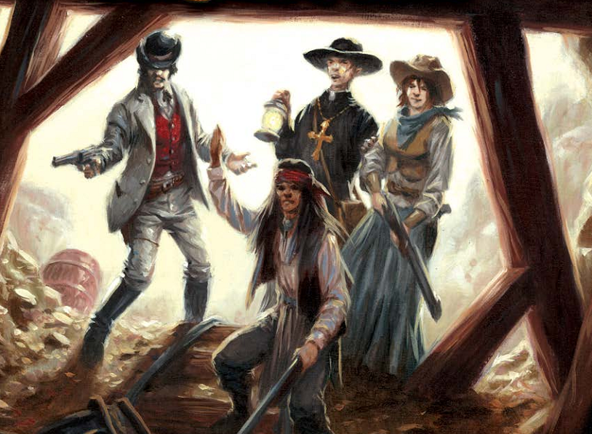
Обзор Игры
Тени Бримстоуна - быстро протекающая, кооперативная игра про исследование подземелий в сеттинге Дикого Запада и с элементами Невыразимого Ужаса (Лавкравтиана)! Каждый игрок создает персонажа, выбирая одну из ролей характерную для времен Дикого Запада, такую как Шриф, Бандит, Владелец ранчо или Девушка из Салуна. Сформировав группу, игроки ведут их персонажей вглубь горных шахт, наполненных вторжением демонов. Герои могут участвовать в разнообразных миссиях, от поиска и закрытия порталов в другие миры, до спасения сына фермера, который был похищен в ночи ужасными созданиями. Герои исследуют динамически генерящуюся карту шахты, преодолевая опасности и побеждая рыщущих в поисках наживы существ, собирая полезное оборудование и артефакты, что позволяет им продолжать их приключение. Герои даже могут встретить порталы в иные измерения, пройти сквозь них и продолжить исследование по другую сторону их.
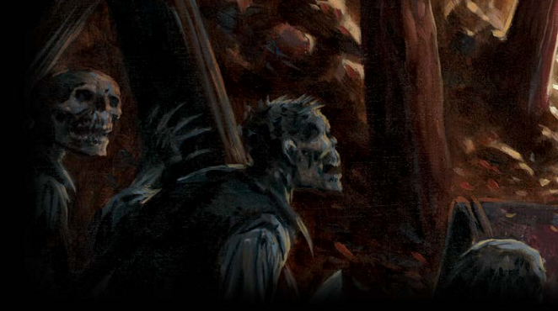
Герои могут переноситься между играми в стиле кампании, набирая опыт и получая уровни для повышения их умений и развития новых способностей. Герои могут еще посещать окрестные города между приключениями, тратить там добытые ими сокровища и восстанавливать припасы, готовясь к следующей миссии.
Так что заряжай свой револьвер, оденься в шляпу и пончо, собирай банду, Тьма грядет и все поставлено на карту ... в Тенях Бримстоуна !
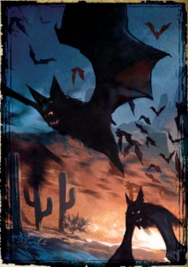
Игроки
Тени Бримстойна - полностью кооперативная игра на 1-4 игрока. При сочетании Базового набора игры с другим, количество игроков может быть увеличено до 5-6. Все игроки совместно борются с игрой и сложность масштабируется от количества игроков, участвующих в приключении.

Игровые компоненты
Кубики
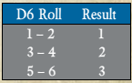
Игра поставляется с 16 стандартными кубиками (8 белых и 8 красных), которые раздаются всем игрокам.
Два цвета кубиков означает, что красные кубики используются для атак монстров, а белые - для бросков героев. Часто карты могут оперировать терминами D6 и D3. D6 это еще одно обозначение обычного шестигранного кубика. D3 означает бросок шестигранного кубика и изменение результата по следующей таблице:
Перекидывания
Есть много способов в игре воспользоваться перекидыванием одного или нескольких кубиков. Но важно отметить следующее:
Вы не можете перебрасывать один и тот же кубик больше одного раза.
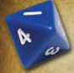
Восьмигранный кубик
Игра также поставляется с восьмигранным кубиком который используется для выполнения некоторых специальных проверок. Этот кубик обозначается как D8.
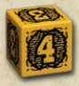
Кубик опасности
Также есть большой, специальный шестигранный кубик называемый Кубик опасности. Грани этого кубика содержат цифры 3,3,4,4,5,6. Чаще всего он определяет количество нападающих врагов и на картах изображен символом.

Жетоны ран
Красные жетоны, которые кладутся на героев или врагов для подсчета как много повреждений они получили в ходе игры. Есть как одиночные жетоны, так и большие, обозначающие 5 ран сразу.

Жетоны повреждения Рассудка
Это синие жетоны, которые накладываются на героев чтобы сохранить информацию о том, как много ментального урона им нанесено. Также есть одиночные жетоны и большего размера, обозначающие сразу 5 урона рассудка.

Темный камень
Эти жетоны используются для подсчета количества Темных камней, которые герои находят во время своих приключений.

Выдержка
Выдержка это ресурс, который может быть использован для переброса кубиков, активации специальных умений и рывка для ускорения при перемещении.

Порча
В течении игры герои могут получить очки порчи, которая медленно толкает их на путь зла и мутаций.
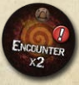
Жетоны исследования
Это жетоны которые кладутся взакрытую в комнаты, которые открыты героями, и, когда вскрываются, указывают количество выходов из комнаты, а также случаются-ли в этой комнате события или приходят в нее враги. Некоторые из них также имеют значок Улики, ключевого момента в выполнении сценария.
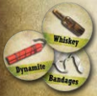
Седельная сумка
Каждый герой получает седельную сумку, которая используется для хранения полезных вещей, таких как: бинты, бутылка виски или динамит.
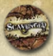
Жетоны осмотра
Эти маркеры показывают, что эта часть карты была исследована героями на предмет чего-нибудь ценного. Каждая часть карты может быть исследована только один раз.

Жетоны восстановления
Эти жетоны используется для того что быть дать героям возможность выжить, позволяя герою, который должен был стать без сознания пережить это, тут же, без каких либо продолжительных эффектов.

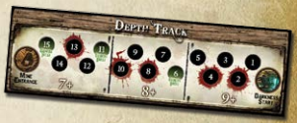
Трек глубины
Трек глубины используется для того чтобы отобразить как глубоко в шахты герои спустились, а также показывает насколько Тьма, сила которой растет, близка к тому чтобы покинуть шахту. Что также приведет к поражению.

Метка тьмы
Эта метка определяет текущее положение Тьмы на Треке глубины и движется вверх по треку в течении игры, отображая что Тьма идет из шахт!


Метка положения героев
Эта места отображает текущее положение героев на Треке глубины и движется вниз по треку когда герои продолжают исследовать шахту.
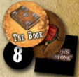
Дополнительные жетоны
Также есть несколько дополнительных жетонов. Они не нужны для игры, но их можно использовать в будущих дополнениях или при игре с домашними правилами.

Опыт и золото
Это нужно только при перемещении героев между приключениями, и так как они могут накопиться в большом количестве, поэтому для них нет жетонов. Вместо этого рекомендуется записывать их сумму на листочке бумаги.
Фигурки и подставки
Каждая базовая коробка игры поставляется с разнообразными миниатюрами, представляющими героев и врагов в игре, и пластиковыми поставками для них. Полный список фигурок, с размерами подставок которые им соответствуют, а также рекомендации по сборке приведены в Книге Приключений.
CD диск Тени Бримстоуна
Также есть собственный CD диск, на котором записана специально записанная для игры музыка, вы можете слушать ее во время игры. Это не влияет на геймплей, но добавляет остроты ощущений, создает настроение и помогает погрузиться в игру.
Карты
В игре есть много разных колод карт, некоторые из них используются для создания местности, для определения врагов, которых Вы встретите, для отображения Снаряжения и Артефактов которое Вы найдете.
Ключевые слова
Большинство карт имеют ключевые слова, связанные с ними, они напечатаны сразу под названием карты. Ключевые слова чаще всего ничего не значат, но иногда срабатывают с другими картами и правилами.
Иконки
Многие карты содержат иконки (пиктограммы) представляющие различные особенности карты. Полный список этих иконок приведен в кратком содержании в конце этих правил.
Остающиеся в игре
Некоторые карты отмечены как "Остающиеся в игре". Судя по названию, эти карты остаются в игре и продолжают влиять на игру, пока их что-нибудь не отменит.
Сброс
Для каждой колоды карт в игре необходимо оставить место для сброса. Сброс используется из сыгравших карт, они лежат в открытую (лицевой стороной вверх). Любой игрок может посмотреть сброс в любое время. Если в колоде закончились карты, то можно перемешать сброс и сформировать колоду заново. Некоторые из колод (карты сокровищ и осмотра) не имеют сброса, но зато должны перемешиваться каждый раз, когда нужно получить одну или несколько случайных карт (видимо эти карты сразу после прочтения возвращаются в колоду - прим. переводчика).

Типы карт
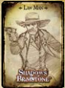
Начальные улучшения героев
Каждый класс героев так же имеет набор из трех уникальных апгрейдов доступных со старта, среди которых нужно выбрать один. Это помогает игрокам начать настраивать класс под себя прямо с начала игры.

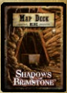
Карты местности
Карты местности используются для случайного создания шахты, которые исследуют герои. Каждый раз игровое поле будет разным. Есть только одна карта на каждую часть игрового поля.

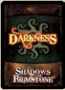
Карты Тьмы
Сильные стороны Тьмы, эти карты иногда могут вызвать случайные нападения и усилить врагов в течении игры. Много карт Тьмы - постоянные и продолжают действовать до отмены.

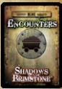
События
Эти карты определяют все особенности ситуации, в которой оказались герои, исследующие шахты. Это включает любые находки - от подземных озер и водопадов до ссоры со старым старателем или появления призраков.

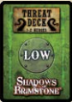
Карты угрозы
Когда герои атакованы, тянется карта угрозы, определяющая какой тип врагов и как много их напало. Есть 3 различные колоды угроз, использование которых зависит от количества героев в игре, вплоть до эпической колоды для главных битв.

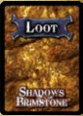
Сокровища
Сокровища используются для определения награды, которая достается героям после победы в битве или прохождения определенных событий. В отличии от большинства карт, эта колода не имеет сброса и перемешивается перед каждым набором карт из нее.

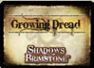
Рост угрозы
Эти карты определяются необъяснимый ужас, что ждет героев с ростом Тьмы. Они обычно копятся в течении игры, но не вскрываются до решающей схватки.


Карты параллельных миров
Эти карты определяют глобальные эффекты миров, в которых герои находятся, а также используются чтобы определить случайный мир, в который ведут найденные врата.
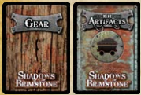
Снаряжение и Артефакты
В этих картах отражено оборудование и реликвии, которые могут найти герои во время исследования шахт. Это все от обычных предметов вроде веревки или бинтов, до древних внеземных артефактов и оккультных книг из преданий! Когда эти предметы найдены, карты остаются у игроков и отображают бонусы получаемые от предмета.
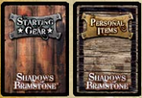
Начальное снаряжение и личные предметы
Каждый класс начинает с определенным снаряжением, указанным на его планшете. Также герои получают один личный предмет, который дает им дополнительный бонус и способствует созданию биографии и характера каждого героя.

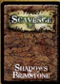
Осмотр
Карты осмотра используются для определения что герои нашли, когда они осматривали конкретную часть карты на предмет чего-нибудь интересного. Как и колода сокровищ, колода осмотра не помещаются в сброс, но вместо этого перемешиваются при каждом наборе.

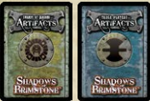
Другие миры Уникальные колоды
Каждая из двух базовых частей игры содержит все карты, необходимые для создания Других миров, входящих в игру. Колоды карт артефактов, событий, местности и угрозы других миров используются только при исследовании там.

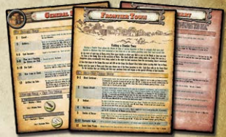
Справочные таблицы
Эти большие таблицы показывают информацию по граничным городам, куда можно отправиться между приключениями, включая различные места, которые можно посетить, как и общий план города. Также есть таблицы для Событий трека глубины, Ранений и Безумий (психических расстройств).

Большие карты
В дополнение к обычным картам, есть справочные таблицы, описывающие классы героев на выбор (планшеты игроков), планшеты врагов с которыми вы столкнетесь и различные таблицы, используемые в приключениях и во время посещений граничных городов между приключениями.
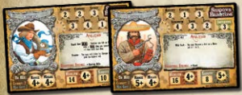
Планшеты игроков
Есть 4 больших планшета, каждый отображает атрибуты и возможности класса, который выбрал игрок. Это двусторонние планшеты с изображением мужчины на одной стороне и женщины на другой, так что игроки смогут сами выбрать пол героя.
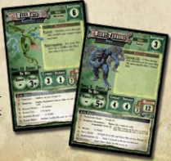
Планшеты врагов
есть несколько двойных планшетов врагов, показывающих атрибуты и умения, которыми обладают различные враги, с которыми героям предстоит столкнуться в приключении. С одной стороны это обычная версия врага (зеленая сторона), с другой - более безжалостная и жестокая (красная сторона).

Части игрового поля
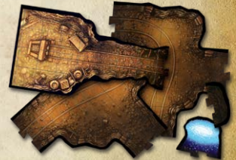
Игровое поле создается из частей, которые скрепляются вместе как пазл. Есть два основных типа карты: комнаты и проходы (коридоры, что соединяют комнаты). Есть еще небольшие части вроде заглушек, для блокирования выходов без дверей, а также врат, которые не считаются в полном смысле частями карты, а просто завершают ее и ведут в другие миры.
В терминах игры если модель стоит на стыке частей, она считается находящейся на обеих частях карты.

Герои

Каждый игрок выбирает какой архетип героев Дикого Запада ему больше всего соответствует. Этим архетипам соответствуют "Классы" в игре.
Представлено четыре различных класса в этой базовой поставке, каждый класс героя имеет свой собственный планшет, с перечислением всех базовых умений, способностей и начального снаряжения.
Каждый класс героя хорошо описан в Книге Приключений. Ниже приведен список всех элементов диаграммы с планшетом героя.
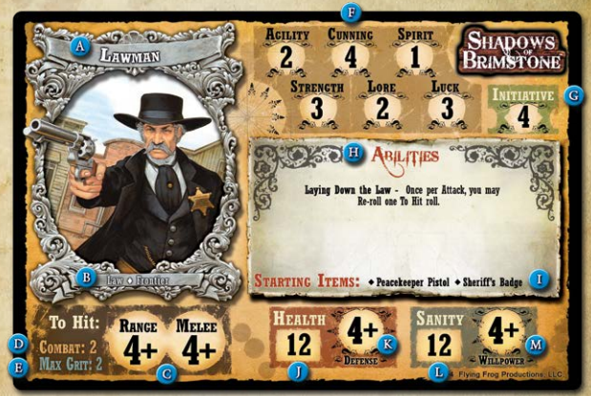
А) Класс героя
Соответствует классическому архетипу сеттинга Дикого Запада, и является определяющим для набора начальных умений и способностей.
B) Ключевые слова
Ключевые слова это особенности персонажа. Сами по себе они ничего не значат, но часто влияют на применение карт и способностей (часто на ограничение применения)
С) Меткость
Сколько нужно выбросить на кубике для попадания по врагу во время атаки. Здесь два различных показателя меткости: для дальних атак и атак ближнего боя.
D) Урон
Количество кубиков которые герой должен бросить когда делает атаку ближнего боя, даже если он не имеет оружия (всегда можно ударить голыми руками).
E) Выдержка
Максимальное количество выдержки, которое герой может накопить.
F) Атрибуты
Есть 6 различных атрибутов: Сила, Подвижность, Ловкость, Дух, Знания и Удача. Эти атрибуты применяются для прохождения разнообразных проверок во время игры.
G) Инициатива
Инициатива определяет как быстро персонаж реагирует на изменение ситуации и как скоро он получает активацию (способность действовать) во время хода.
Каждый ход все фигурки на поле активируются и выполняют ходы по порядку инициативы, от больших значений к меньшим.
H) Способности
Каждый класс имеет одну или несколько способностей, которые являются важной его частью. Эти способности не всегда дают преимущества, но в основном влияют на стиль игры героем.
I) Начальные предметы
Это снаряжение, с которым этот тип персонажа начинает игру.
J) Здоровье
Определяет физическое состояние, оно уменьшается при получении ран. Если здоровье героя упадет до нуля, то персонаж считается без сознания.
K) Защита
Каждый раз, когда герой атакован, он может использовать Защиту, воспользовавшись броском кубика, определяющего нужно-ли ему брать ранение.
L) Рассудок
Рассудок подобен Здоровью, но отвечает за психическую устойчивость. Уменьшается при получении психического урона. Как и здоровье, при достижении 0 - персонаж считается без сознания
M) Воля
Подобно Защите для Здоровья, Воля - это способность бросить кубик для сохранения Рассудка или защиты от Порчи.
Выдержка
Выдержка это ресурс, который представляет способность героя остаться хладнокровным в сложной ситуации и может быть использована разными способами: нанести решающий удар в последнее мгновение, выполнить сложный выстрел или использовать мощную способность чтобы всех спасти. Короче это то, что делает Героев - Героями! Каждый Герой имеет выдержку (они бы мало могли без нее).

Использование Выдержки
Герой может использовать выдержку для одного из трех:
- Использовать 1 очко выдержки чтобы тут же перебросить кубик
- Использовать 1 очко выдержки чтобы добавить бросок еще одного кубика к своему количеству перемещений.
- Использовать некоторое количество выдержки чтобы использовать предмет или специальную способность, если они того требуют.
Количество перебросов
Выдержка очень полезна для переброса кубиков, однако помните, что перебрасывать кубики можно только один раз. Так что, например, вы не можете перебросить все кубики с помощью Выдержки, и тут же использовать способность для переброса, или еще раз перебросить Выдержкой.
Восстановление выдержки
Выдержка очень полезный ресурс, но он ограничен. Каждый герой начинает миссию с 1 очком выдержки, но набирает ее в процессе приключения. Наиболее распространенный способ - это выкинуть 1 на кубике при движении. Это хорошо описано ниже, в секции Активации Героев.
Максимальная выдержка
Каждый герой имеет определенное значение максимальной выдержки, указанное на его планшете. Для большинства героев это количество равно 2.
Максимальная выдержка это просто максимальное значение выдержки которое может быть у героя в любой момент времени.
При получении выдержки, если ее показатель уже максимален - Вы не можете получить ее, но разрешается ее тут же потратить.
Это чаще всего используется для использования способности требующей выдержки, или добавления кубика при движении.

Создание нового героя
Создание героя проходит просто и быстро. Проще всего конечно оставить героя, который был в предыдущем приключении, но можно и создать нового:
Выбор класса героя
Самая главная вещь при создании героя - выбор класса которым Вы хотите играть. Каждый герой имеет свои уникальные атрибуты и способности и довольно различный стиль игры. Выберите класс которому будет принадлежать ваш новый герой. Если вы новичок в этой игре - в Книге Приключений классы описаны подробней.
Получить начальные предметы
Каждый класс героя имеет небольшой список начальных предметов, указанный на его планшете, их герой получает бесплатно. Найдите эти предметы в колоде начальных предметов. Важно отметить, во всех смыслах, начальное снаряжение - важный определяющий фактор героя, как его атрибуты и способности.
Получение личного предмета
Каждый герой начинает его приключение с одним личным предметом, который не только даст значительное преимущество, но также поможет определить историю героя. Вытяните один персональный предмет для своего героя.
Выбор вашего начального улучшения
Когда создается новый герой, вы можете выбрать один из трех начальных улучшения, доступных классу вашего героя. Эта одна из трех уникальных способностей определяет путь вашего героя прямо с начала. Выбирайте мудро, потому как два других апгрейда вы уже не получите.
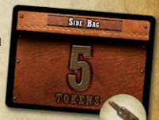
Седельная сумка и свободный жетон
Каждый герой получает карточку седельной сумки, она может содержать до 5 жетонов предметов на себе. Новому герою полагается также получить один жетон предмета бесплатно. Выберите между Виски, Бинтами или Динамитом.
Назовите своего героя
Наконец, вам стоит подобрать подходящее имя вашему герою и подберите что-нибудь получше, нельзя быть уверенным, что это имя не станет легендарным по всему Западу!

Подготовка к игре

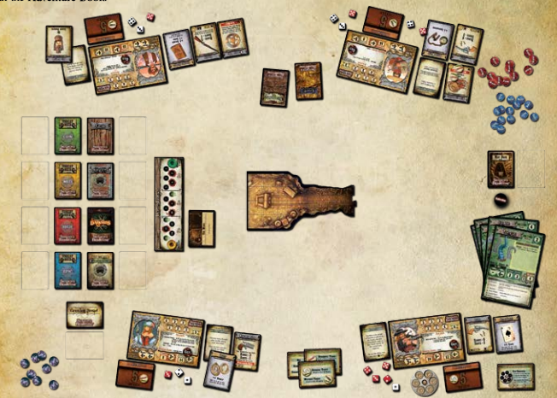
Для начала игры выполните следующие шаги в порядке перечисления. Они покрывают все, что необходимо для начала первой партии "Пригоршня Темных камней", и включает в себя подготовку колод карт, перемешивание жетонов исследования, размещение частей игрового поля, и получение героев, готовых к игре. Некоторые следующие миссии немного отличаются по подготовке и это описано в соответствующих им частях Книги Приключений.

1. Количество игроков/героев
Решите сколько героев примет участие в приключении. Обычно это один герой на игрока, но иногда интересно попробовать каждому игроку играть двумя героями, при небольшом количестве игроков.
2. Перемешайте колоды карт
Тщательно перемешайте все колоды карт и разложите на столе как показано выше.
3. Подготовьте жетоны исследования
Перемешайте все 12 жетонов исследования и создайте из них стопку, сложив друг на друга так, чтобы игроки смогли дотянуться и взять верхний из них при открытии новой комнат.
4. Подготовьте героев
Если герои новые, убедитесь что каждый из них прошел все пункты создания нового героя, описанные на странице 7.
Один герой получает карту Старый фонарь в дополнение к другому снаряжению. Игроки могут решить, кто именно это будет в начале каждого приключения.
5. Выбор миссии
Выберите миссию для игры. Для первой партии рекомендуется использовать миссию "Пригоршня Темных камней", описанную на следующей странице. В дальнейшем Вы можете выбрать миссию из списка в Книге Приключений. Заметьте, что некоторые миссии имеют особенности по подготовке к игре.
6. Подготовка Трека глубины
Разместите Трек глубины так, чтобы все игроки могли видеть его и установите жетон Тьмы на отметке "Начало Тьмы" и жетон указывающий положение героев на метке "Вход в шахту"
7. Разместите вход в шахту
Установите вход в шахту в центре стола, чтобы все игроки могли дотянуться до него
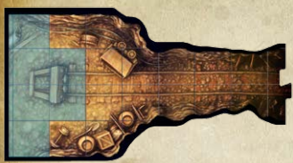
8. Поставьте героев
Наконец, каждая фигурка героя должна быть установлена на входе в шахту, в одну из 6 клеток (как показано ниже). Начальная область входа в шахту включает черную строку из 4 клеток как и 2 центральных клетки на следующей строке. Герои могут быть размещены в любой из этих 6 клеток, в порядке инициативы от высшего значения к минимальному.

Количество героев
Количество героев принимающих участие в приключении определяет сложность и качество врагов, которые вам встретятся. Это масштабируется в двух направлениях - с колодами угроз низкой, средней и высокой опасностью для врагов и количеством жетонов восстановления которые помогут меньшему количеству героев прожить дольше.
Изменение сложности
Эта таблица ниже показывает колоды угроз которые будут использованы, и как много будет жетонов восстановления, в зависимости от количества героев.
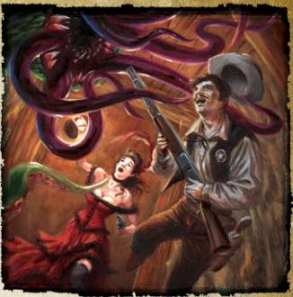
Герои Масштаб
1 - колода с низким уровнем опасности, 2 жетона восстановления
2 - колода с низким уровнем опасности, 1 жетон восстановления
3 - колода со средним уровнем опасности, 1 жетон восстановления
4 - колода со средним уровнем опасности
5 - колода с низким уровнем опасности, 1 жетон восстановления
6 - колода с высоким уровнем опасности
И колоды опасностей и жетоны восстановления будут хорошо рассмотрены немного позже.

Ваша первая партия
Основы игры
В вашей первой партии, пара чуть более сложных элементов игры не будет использоваться, чтобы было проще вникнуть. Сражения с боссами из Карт эпического уровня сложности и Врата в другие измерения не используется. Если карта события ведет в другое измерение, просто вытащите другую. Обратите внимание, что хотя может быть очень заманчиво использовать все возможности игры сразу, но и без этого тут достаточно много всего в чем нужно разобраться и стоит сыграть в игру раз или два, прежде чем погрузиться в нее до конца.
'За пригоршню Темных камней'
Вводная Миссия называется 'За пригоршню Темных камней'. Герои слышал слух об обширном месторождении Темных камней, похороненном в глубине шахты пришли, чтобы встретить свою судьбу.
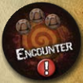
Цели миссии
Для того чтобы найти залежи Темных камней, герои должны исследовать шахту и найти 2 жетона исследования с изображением подсказок. Первая подсказка даст и знать что они на правильном пути, тогда как вторая подсказка и есть искомое месторождение!
Нужная комната
Когда вторая подсказка найдена, игнорируйте все события и атаки на жетоне, как и двери.
Нужная комната не имеет выходов, вместо этого герои должны потянуть карту высокой опасности (красную) для сражения с большой группой существ, привлеченных Темными камнями.

Награда
Если все враги в последней комнате побеждены, герои выполняют миссию и могут собрать так много Темных камней, сколько они найду. Каждый герой получает 25 опыта и D3 Темных камней (столько сколько выпадет на кубике по таблице результатов D3).

Трек глубины
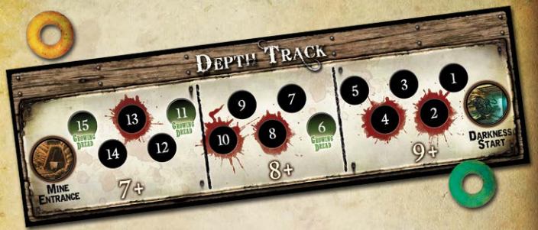
Трек глубины
Трек глубины отображает спуск в шахты и показывает как глубоко герои зашли в своих поисках и как близко Тьма подобралась к тому чтобы выбраться из шахт и начать сеять хаос по округе (в результате провала миссии героями). В начале игры жетон героев устанавливается в начале трека, слева, на клетке Вход в Шахту, в то время как жетон тьмы устанавливается на клетке Начала Тьмы, справа. В течении игры жетон положения героев двигается вглубь по треку каждый раз, когда новая часть карты выкладывается, подобно тому как герои спускаются все глубже и глубже в туннели. Жетон Тьмы двигается в обратном направление, вверх по треку, так что герои проиграют если не удержат Тьму внутри.
Этапы пути
Трек глубины поделен на 3 этапа, и каждый этап имеет значение под ним (7+, 8+, 9+). Когда жетон положения героев двигается вниз по треку он проходит различные этапы, делая удержание Тьмы героями все сложнее. Эти этапы влияют только при продвижении жетона положения героев, не жетона положения Тьмы.
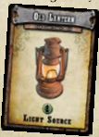
Сдерживание тьмы
Вначале каждого хода, герой несущий Старый Фонарь должен выполнить проверку Сдерживания тьмы. Игрок бросает 2D6 и складывает результат. Если сумма равна или выше значения которое нужно(указано под этапом, на котором находится жетон героев), Тьма сдержана и ее жетон не двигается. Если сумма броска меньше чем нужное значение, Тьма двигается вперед по треку (ближе к выходу из шахт). Выдержка не может быть использована чтобы перебросить этот бросок.
Брызги крови и Рост угрозы
Это 2 особенных типа клеток на треке глубины.
Брызги крови - когда жетон Тьмы проходит по этой клетке, герои должны тут же взять карту тьмы, так как Тьма становится сильнее.
Рост угрозы - когда жетон Тьмы приходит на эту клетку, герои должны взять карту Рост Угрозы как смертельную опасность миссии, в которую они вовлечены (Карты Угроз подробнее смотрите далее на странице 14).
Эти специальные типы клеток влияют только при передвижении жетона Тьмы и не влияют при передвижении жетона положения героев.
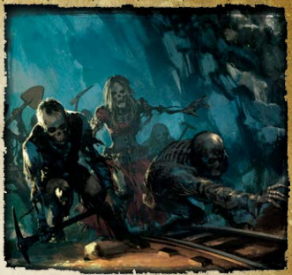
События глубины
В любое время герой со Старым фонарем выбросивший дубль на кубиках во время проверки на сдерживание Тьмы вызывает Событие глубины! Даже если сумма бросок не достаточна для прохождения проверки, жетон Тьмы не двигается, вместо этого по Таблице событий глубины определите что произошло (эта таблица - одна из больших справочных карт). Есть 6 возможных результатов на этой таблице и события, которые происходят, написаны рядом с дублями которые выпали (дубль единиц - это 1 в таблице, двоек - 2 и т.д.) Обычно там что-то нехорошее случается.

Игровой ход.
Каждый ход игры разделен на 4 шага, которые выполняются в следующем порядке:
1. Сдерживание Тьмы
2. Активация фигурок в порядке инициативы
3. Исследование комнат
4. Окончание хода
Когда все шаги закончены, новый ход начинается
Сдерживание Тьмы
Как отмечалось выше, в начале каждого хода герой, который несет Старый Фонарь, должен попытаться сдержать Тьмы, игрок бросает кубики для проверки и это может предотвратить движение жетона по треку глубины. Эта проверка случается каждое начало хода и чем дольше длится приключение, тем тяжелее сдерживать Тьму.
Активация фигурок в порядке инициативы
После выполнения проверки на сдерживание Тьмы, каждая фигурка активируется в порядке инициативы, от большего значения к меньшему. Инициатива находится справа-наверху на планшетах героев или врагов. Чаще всего, только герои находятся на поле, так как они исследуют шахты. В бою инициатива перемешивается между игроками и монстрами, основываясь на их относительных очках инициативы (более подробно в разделе "Враги и схватки" ниже).
Герои с равным количеством инициативы могут сами решить кто будет ходить первым и могут меняться между собой каждый ход.
Исследование комнат
Когда герои открывают новую часть карты, жетон исследования выкладывается на нее. Жетоны исследований открываются и разрешаются во время шага Исследования комнат.
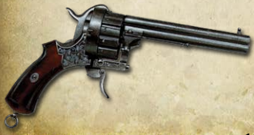
Окончание хода
После того как все фигурки активированы и все новые комнаты исследованы, все что набралось к концу хода - случается. Если есть несколько эффектов которые случаются в конце хода, герои могут решить в каком порядке они происходят.

Активация героев
Когда герой получает право хода - он может двигаться и искать, или выполнять атаку. Поиск нельзя выполнять по время боя (т.к. герой слегка занят).
Движение героя
В начале хода героя, первую вещь которую игрок должен сделать - бросить кубик на Движение. Герой может перемещаться на столько клеток, сколько выпало на кубике. Фигурки не имеют направления и могут двигаться вперед, назад, из стороны в сторону и даже по диагонали. Фигурки нельзя перемещать через другие фигурки или стены и они могут перемещаться только на нормальные клетки (т.е. где есть хотя бы 50% свободного места).
Две половинки на стыке частей карты считаются дверными проходами и фигурки могут перемещаться по ним. (для игроков которые не любят игры в стиле кинь-двинь, на странице 32 приведены опциональные правила перемещения с фиксированным количеством шагов героев).
Если игрок выбрасывает 1 на своем ходу - он восстанавливает 1 очко выдержки. Это основной способ получения вдержки героями в игре. Если герой уже имеет максимум выдержки, он может незамедлительно использовать излишек, чаще всего для добавления D6 к своему движению (еще раз бросается кубик и герой ходит дальше).
Заметьте, что использование выдержки для добавления D6 к движению не дает вам возможности восстановить дополнительно выдержку, если вы выбросите 1 - это просто значит что вы получили +1 движения и все.
Стыки карт в виде пазла
Важно отметить, что герой стоящий на стыке (между частями карты) считается находящимся на обоих частях карты. Это может быть важно для умений или эффектов которые действуют на все фигурки в этой части карты.
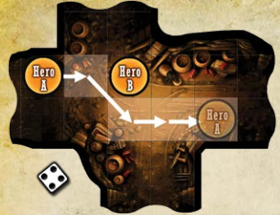
Пример движения.
Герой А начинает свой ход и выбрасывает 4 при движении. Он может двигаться на 4 клетки в любом направлении , но не может двигаться через клетки занятые другими фигурками
Старый Фонарь и Голоса во Тьме
Свет Старого Фонаря - единственное спасение от Теней. Он освещает ту часть карты, где находится герой несущий его, а также любую соседнюю часть. Любой герой, который в начале своего хода находится на неосвещенной части карты (не на той же где фонарь или соседней) начинает слышать "Голоса во Тьме", понемногу сводящие его с ума.
Этот герой получает D6 атаку ужаса (см.стр.15 Атаки ужасом и Рассудок).

Поиск
Есть 2 различных способа который герой может выполнить в конце своего хода (если он не в бою) - обыск комнаты или взглянуть в дверь. Заметьте что вы не можете сделать оба поиска одновременно, только один.
Обыск
Любой герой, который заканчивает ход в части карты еще не обысканной может попробовать поискать на предмет чего-нибудь интересного. Для обыска части карты киньте 3 кубика. Если любой из них даст 6ку, вы успешно обыскали комнату и что-то нашли! Положите жетон обыска на эту часть карты, чтобы показать что ее нельзя обыскать снова, и возьмите столько карт, сколько 6ок выпало. Как отмечено выше, у колоды карт обыска нет сброса. Каждый раз когда игрок тянет одну или больше карт, он перемешивает всю колоду и берет столько карт сколько необходимо. Заметьте, что в колоде примерно 1/3 хороших, 1/3 плохих и 1/3 пустых крат, так что обыск не всегда заканчивается хорошо (но вообще приятно попробовать). Герой не может обыскивать часть карты, на которой находятся не вскрытые жетоны исследования и можно только обыскивать одну часть карты одним героем за ход. Вообще любую часть карты можно обыскивать: комнаты, коридоры, или даже вход в шахту. Однако тупики и врата не считаются частями карты и не могут быть обысканы.
Поглядеть в дверь
Открытые выходы (не закрытые тупиком) считаются дверьми. Герой, который закончил свой ход на одном из открытых выходов (половине клетки), может потратить поиск на то, чтобы посмотреть в дверь и увидеть там новую часть карты.
Вытяните карту из колоды частей карты и расположите ее по соседству, соединенной с дверью, через которую смотрит герой. Зеленая стрелка на карте показывает вход в эту новую часть, который должен быть соединен с дверью. если новая часть карты не может быть установлена, потому что пересекается с существующими частями карты (короче, если не влезает), сбросьте ее и вытяните новую.
Всегда когда новая часть карты выкладывается, переместите жетон положения героев на треке глубины на один шаг вперед, показывая их продвижение вглубь шахты.
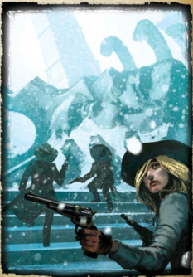
Жетон положения героев больше не двигается если он достиг конца трека (клетки начала движения Тьмы). Заметьте что герои не могут смотреть через двери, пока враги есть на карте, как и не могут обыскивать комнату, пока они в бою.
Атаки героя
Герой может выполнить одну атаку во время своего хода. Это описывается ниже, в части Схватки.

Исследование
Исследование это значительная часть игры и позволяет игрокам почувствовать себя настоящими первооткрывателями, ищущими свой путь сквозь тьму залов и подземного комплекса.
Жетоны комнат и исследования
Есть два типа частей карты - комнаты и проходы. Пароходы это просто пути соединяющие разные места шахты. Комнаты, напротив, насыщены событиями и врагами, с которыми героям предстоит столкнуться.
Всякий раз когда выкладывается часть карты с комнатой, возьмите жетон исследования и положите в закрытую на нее. Проходы не содержат жетонов исследования и отмечены как таковые только на соответствующих им картах.
Когда часть карты выложена, герой который увидел ее будет стоять на стыке двух частей карты. Как было отмечено выше, в таком положении герой считается стоящим на обоих частях карты. Это значит что во время этапа исследования жетон исследования с этой части карты вскрывается, так как хотя бы один герой находится на ней.
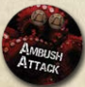
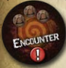
Вскрытие жетонов исследований
Когда жетон исследован - переверните его и покажите всем что Вы нашли! Жетон исследования содержит 3 важных вещи - двери / врата (показывают количество выходов), события или врагов и улики (подсказки) - ключевые находки ведущие к выполнению миссии. Также есть один определенно нехороший жетон, который добавляет карту роста угрозы к колоде (подробнее ниже в секции Рост угрозы).

Двери / врата
На жетоне могут быть одна или несколько дверей представляющих выходы из комнаты. Так если 2 двери на жетоне, то останется 2 свободных выхода, другие закрываются тупиками. На карте каждый потенциальный выход обозначен номером, позволяющим случайно определить какой выход будет дверью в другую комнату. Оставшиеся выходы закрываются тупиками.

Некоторые жетоны исследований содержат также значки Врат. В начальной игре считайте их такими же дверьми как обычно. В дальнейших играх эти значки врат означают порталы в Другие миры, через которые герои могут пройти и продолжить поиски по другую сторону!
События и нападения врагов
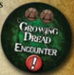
Жетоны исследований всегда ведут к событиям или нападениям - и то, и другое описано подробней ниже.
Жетон растущей угрозы
Этот единичный жетон добавляет карту растущей угрозы.


Жетоны улик (подсказок)
Многие жетоны исследований содержат значок улик, представляющих часть информации, которая помогает героям выполнить их миссию. Такие жетоны значат разное в зависимости от того какая миссия играется, это подробно изложено в Книге приключений в части соответствующей миссии (а некоторые миссии не используют улики вообще).
Нахождение цели
Когда заключительная улика найдена (или в любом другом случае когда миссия того требует), герои находят цель их путешествия! Это обычно значит что герои игнорируют оставшиеся значки дверей и событий/нападений на этом последнем жетоне исследования (однако обратите внимание, что жетон роста угрозы все еще добавляет карту угрозы). Вместо всего этого герои считаются достигли цели их путешествия и должны вступить о финальную схватку, встретившись лицом к лицу с большей или более значительной группой врагов. В последующих играх это происходи вытягиванием карты из эпической колоды для схватки с боссом. В начальной миссии "Пригоршня темных камней" это значит сражение с врагами определенными картой из колоды высокой угрозы (красной).

Победа и поражение
Для того чтобы пройти миссию герои обязаны достигнуть цели и победить любых врагов охраняющих ее, как указано в описании миссии в книге приключений. Для начальной миссии "Пригоршня темных камней" героям просто нужно найти нужную комнату на втором жетоне улики и победить врагов из колоды высокой угрозы.
Есть два основных способа проиграть миссию - если все герои окажутся без сознания или если Тьма покинет шахты.
Все герои без сознания
Если все герои окажутся без сознания то миссия считается проваленной. Герои считаются выжившими но должны бросить кубики на получение травм/безумий.
Тьма покинула шахты
Если жетон Тьмы достиг отметки входа в шахты, считается что Тьма покинула шахты и сеет разрушения вокруг, миссия провалена и герои с поражением направляются по домам.
Попытка убежать
Иногда дела обстоят особенно плохо, если все герои согласны (или хотя бы согласны те кто в сознании) в начале каждого хода перед началом любых действий они могут покинуть шахты. Герои без сознания так же спасаются, но обязаны кинуть кубики на получение травм и безумий.

Тьма и рост угрозы

Карты Тьмы
Карты Тьмы содержат нехорошие события которые могут привести к тому что враги выпрыгнут из теней, обвалится пещера или что-то необъяснимое произойдет, или Тьма станет сильнее благодаря картам остающимся в игре. Карты Тьмы почти всегда несут вред героям. Есть два основных способа когда карты Тьмы тянутся - когда жетон Тьмы достигает клетки Брызги крови и всякий раз когда текст на картах прямо говорит об этом (обычно на картах событий или обыска).
Когда карта Тьмы тянется, ее текст читается громко для все игроков, начиная от названия карты, до эффектов которые она произвела. Отыгравшая карта уходит в сброс (только еcли она не должна остаться в игре - надпись внизу карты).

Карты роста угрозы
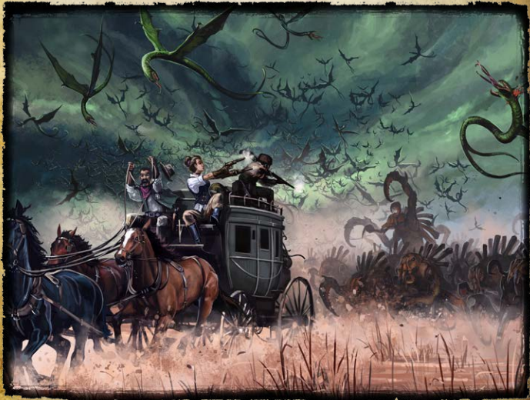
Эти карты несут темные и мощные события, которые подобно злому року преследуют героев. Они не играются тут же как карты Тьмы, вместо этого когда такая карта тянется она выкладывается в закрытую в стопку около Трека Тьмы и немного сдвигаются чтобы игроки видели сколько там карт. Таким образом это создает нарастающее ощущение рока давлющего над происходящим и с ростом количества карт приключения может стать смертельным!
Отмена роста угрозы
Но герои тоже не беспомощны. Рост угрозы может быть отменен, если все герои в группе совместно решат использовать 1 выдержку каждый (герои без сознания не участвуют в этом). Это можно сделать пока карта лежит в закрытую, или если карта вскрыта (до того как эффект произошел).

Здоровье, рассудок и порча
Существует много способов которые могут нанести вред героям во время исследования шахт (или даже во время прогулок по городам времен Дикого Запада). Герои обладают показателем здоровья, обозначающим их способность выдерживать физические повреждения до того как они упадут без чувств, и рассудок, который обозначает их стрессоустойчивость и способность переносить эмоциональное напряжение до состояния полного безумия. Также герои могут быть подвержены влиянию Тьмы и даже начать изменяться под действием порчи.
Типы повреждений
Существует 3 типа повреждений которые могут получить герои: физические удары, атаки ужасом и порчей.
Удары это физическое повреждение, которое может привести к получению ран, если не защититься.
Атаки ужасом наносят повреждения рассудку.
Влияние порчи представляет собой воздействие темной сущности и наносит очки порчи, если не предотвращено.
Защита и воля
Каждый герой обладает показателями защиты и воли, отображенными на его планшете. Защита используется для предотвращения физических атак, в то время как воля используется для защиты и от атак ужасом, и от влияния порчи.
Всякий раз, когда герой получает один или несколько ударов, можно выполнить бросок за каждый удар, чтобы блокировать его. Например, если защита героя 4+ и ему наносится 3 удара, за каждый удар он бросает кубик защиты (3 раза), и если выпало 4,5,6 то удар заблокирован. Если заблокировать удар не получилось, то герой получает повреждения. Воля действует так же но против психических атак или порчи.

Типы повреждений

Раны
Жетоны ран кладутся на планшет героя (или врага) чтобы показать как много накоплено повреждений относительно его общего здоровья. Каждый удар обычно наносит 1 рану, если не оговорено количество.

Повреждения рассудка
Жетоны повреждения рассудка также выкладываются на планшет игрока и обозначают количество повреждений относительного общего количества рассудка героя. Также если не оговорено специально - каждая ментальная атака наносит 1 повреждение рассудку.

Очки порчи
Жетоны порчи также выкладываются на планшет и каждая незаблокированная атака порчи дает 1 очко порчи.
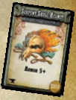
Броня и духовная броня
Если герой обладает такими показателями, всякий раз когда он получает повреждение бросается кубик чтобы предотвратить его. За каждый успешный бросок равный или выше показателю брони повреждение не наносится. Например если герой имеет броню 5+ и получает 2 удара прошедших защиту и наносящих по 3 повреждения каждый, игрок бросает 6 кубиков. За каждую 5 или 6 на кубиках одна рана не наносится.
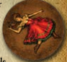
Потеря сознания
Если количество повреждений героя выше чем соответствующий показатель здоровья или рассудка, то он сразу считается потерявшим сознание и не получает больше повреждений. В этом случае снимите фигурку героя с поля и поместите туда жетон "герой без сознания". Другие герои и враги могут свободно перемещаться по клеткам где находятся потерявшие сознание герои.
Восстановление
В конце каждого хода если больше не осталось врагов на игровом поле, герои без сознания могут восстановиться. Фигурки героев возвращаются на поле и жетоны героев без сознания убираются. Нужно бросить кубик на определение травм по таблице для здоровья или рассудка если такой показатель дошел до нуля. Также герой восстанавливает 2D6 здоровья или рассудка (в любой комбинации). После такого лечения оба показателя должны быть хотя бы 1. Если до нуля дошли оба показателя, герой получает раны по обоим таблицам, но и восстанавливает здоровье и рассудок двумя бросками 2d6 (на каждый показатель отдельно).

Жетоны восстановления
Это специальный бону помогающий героям пережить опасную ситуацию. Обычно эти жетоны не принадлежат одному герою, а всей группе. И когда герой должен потерять сознание, вместо этого сбрасывается этот жетон и герой восстанавливается с полными показателями здоровья и рассудкам даже могут восстановить 1 выдержку.
Порча и мутации
В течении игры герои могут изменяться под влиянием порчи. Это правило не используется в начальной игре, но описано далее в книге приключений.
Лечение здоровья и рассудка
Всякий раз когда герою дается возможность лечения - просто убирается соответствующее количество жетонов повреждения с планшета героя. Таким образом когда сказано восстановить здоровье или рассудок полностью, то все жетоны повреждений убираются с планшета.
Лечение других героев
В любое время когда герой восстанавливает другому здоровью рассудок или здоровье (вне зависимости от способа), он получает 5 опыта за каждое восстановление очко повреждений.
Жетоны типа виски и бинтов могут быть использованы для восстановления здоровья других героев, которые находятся на соседних клетках во время боя, или на той же части карты вне боя.
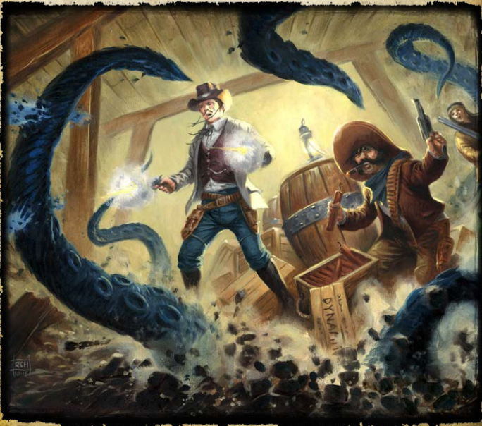

Случайный герой
Часто игра будет требовать определить случайного героя. Есть два простых способа сделать это - использовать жетон героя для того чтобы случайно вытянуть один из них, или более быстрый и простой способ просто разобрать номера и бросить кубик чтобы увидеть кто выбран. Для примера если 3 героя в игре то первый получает номера 1-2, 2-3 второй и т.д. Затем бросается шестигранник. Когда игрока 4 то лучше использовать кубик d8.

События и проверки

Часто герои преодолевают особенности окружающей действительности или ситуации в которой они оказываются, которые требуют использования навыков. Такие события часто возникают как следствие жетона исследования вскрытого при осмотре комнаты. События могут быть самые разные, от подземного водопада, до призрачных видений или чего-нибудь еще.
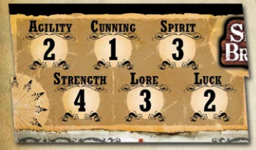
Умения героя
Каждый герой обладает шестью атрибутами, которые используются для преодоления опасных препятствий, и это определяет героя с точки зрения лучшего использования его физической или психической стороны.

Ловкость
Используется для бега, прыжков, плавания и перекатов. Ловкость используется для любых проверок которые требуют подвижности и скрытности.
Хитрость
Используется для понимания технологий, для того чтобы перехитрить оппонента, для решения головоломок. Хитрость используется для прохождения проверок которые требуют придумать путь преодоления.

Дух
Используется для взаимодействия с необъяснимым и потусторонним, также определяет как хорошо герой преодолевает события связанные с призраками и демонами и устойчивость к потери рассудка.
Сила
Физическая крепость организма и грубая сила, определяет способность героя превозмочь ситуацию и также влияет насколько далеко герой бросает предметы и как много тяжестей он может нести.
Знания
Сведения о мифах и легендах, умение читать древние языки, решать загадки, рассказывать истории и использовать оккультные книги.
Удача
Нельзя однозначно описать влияние удачи, в целом это снижение риска неудачи и повышение успеха при удачных событиях.

События
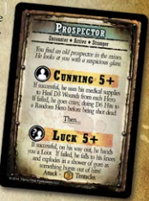
Каждый герой имеет набор из этих шести атрибутов, который позволяет ему взаимодействовать с событиями, выходить победителем в опасных испытаниях и это определяет направленность героя. Когда герой находит жетон, который ведет к взятию карты события, он должен преодолеть это событие как одно из многочисленных препятствий на пути к цели его путешествия.
Обычно события требуют пройти одну или несколько проверок, события касаются всех героев в группе, а не только того кто нашел жетон (поэтому специально оговаривается если событие имеет ограниченное влияние).

Кто проходит проверку
Проверку проходит тот герой, который соответствует изображению
 Один герой - выбирается один герой, который будет проходить проверку
 Все герои - каждый герой должен пройти проверку
 Один случайный - случайно выбирается один герой и он проходит проверку
Прохождение проверки
Для прохождения проверки игрок бросает столько кубиков, сколько составляет проверяемый атрибут. Любой кубик на котором выпало значение равное или больше необходимого - считается удачным и означает успех проверки. Например, если проверка на знания 5+, то кидается столько кубиков, сколько значение знания у героя, любые выпавшие 5 или 6 - успех, если их нет - проверка не пройдена.

Проверки вне событий
Такие проверки часто случаются вне шахт (по пути или в городах) обычно на карте написано кто именно проходит проверку.
Множественные события
Иногда жетон исследования приводит к нескольким событиям (например, события х2). Когда это случается - тяните все карты событий и решайте их в любом удобном порядке, только помните что любые атаки врагов, которые описаны как события не начнут битву, пока не будут решены все остальные. Это может привести к нескольким атакам врагов одновременно.

Снаряжение и артефакты

Это вещи и части оборудования которые герои могут находить и использовать в своих приключениях. Снаряжение это более обычные предметы которые можно найти в шахтах и зачастую они одноразовые. Артефакты более редкие и мощные предметы, которые зачастую имеют оккультное или магическое происхождение, или вместе с тем, не из этого мира.
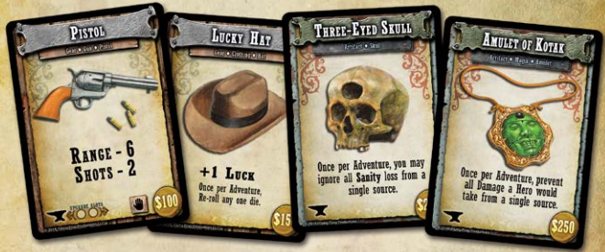
Ограничения
Есть несколько ограничивающих факторов которые влияют на то какие предметы могут нести и использовать герои.
Руки
Каждый герой имеет 2 руки в которые он может брать предметы каждый ход. Это могут быть два одноручных или один двуручный предмет.
Одноручные предметы требуют 1 свободную руку.
Двуручные предметы требуют 2 свободных руки.
В начале каждого хода каждый герой может решить какие предметы следует назначить в 2 свободных места, соответствующих рукам. Любые другие вещи требующие руки для использования не дают героям никаких преимуществ в этот ход. Заметьте что правило гласящее что брать что-то в руки можно в начале хода, важно часто только для схваток с врагами и означает что менять вещи в руках можно только когда врагов нет на игровом поле. Использовать эти места для предметов, которые соответствуют рукам можно в любое время.
Вес и предел грузоподъемности
Многие предметы имеют пиктограммы обозначающие сколько они весят. Герой может нести общий вес равный 5 + его показатель силы.
Ключевые слова
Некоторые предметы накладывают ограничения которые требуют от героев соответствия им для использования предмета. Например если предмет имеет ограничение только Законопослушный, значит только герой с этим словом может использовать предмет.

Одеваемые предметы
Часто на предметах есть ключевое слово "одеваемый" с последующим указанием части тела (тело, плечи, перчатки, плащ и т.д.). Такие предметы могут быть очень мощными, но герой ограничен в использовании только одного предмета на часть тела. Так что герой ограничен в использовании только по одному предмету с ключевыми словами: одеваемый плащ, одеваемся шляпа, одеваемый перчатки и т.д.
Личные предметы
Это очень мощные и характерные карты, которые к тому же уникальны. Каждый новый герой получает один личный предмет, который дает ему специальный бонус и помогает тематически определить жизненную историю персонажа. Если вольный стрелок получает карманные часы, возможно он всегда назначает дуэли точно в полдень, или может быть это часы его отца, который был убит на дуэли и теперь герой выслеживает того кто это сделал, чтобы свершить возмездие! Личные предметы не могут быть проданы, потеряны, обменены или сброшены любым другим образом. Они помогают кем именно герой является и будут с ним до самой смерти.
Метки Темных камней
 Иногда на картах предметов есть метки Темных камней в левом - верхнем углу. Это значит что предмет заряжён темной энергией каким-то образом и считается как один Темный камень при подсчете сколько их всего герой несет.
Предметы на обмен
Иногда герой находит предметы которые нынче не хочет или не может использовать из-за действующих ограничений или максимального веса ноши. Герои могут отдавать, выменивать или даже продавать предметы другим героям (стоимость в золоте указана в правом - нижнем углу). Герой может передать предмет (или жетон из седельной сумки) другому герою, который находится на соседней клетке (или в той же части карты если вне боя). Действует только одно ограничение, что описание или способность предмета можно использовать лишь раз за тот же ход.
Улучшения предметов
 Многие предметы имеют возможность быть улучшенными для получения дополнительных усилений или способностей. Такие предметы имеют одно или несколько мест улучшения слева-внизу карты.
Предметы могут иметь до 3 таких мест, каждое в виде круга. Они могут быть заполнены улучшением предмета или выкованным темным камнем добавленным к предмету в городе с кузней. Эти апгрейды заполняют один или несколько кругов, когда добавляются к предмету.

Враги

Каждый класс врагов в игре представлен большим планшетом со справочной таблицей, в которой отражены все его атрибуты и возможности.
Планшет двусторонний с нормальной (зеленая сторона) и жестокой версией врага (красная сторона). Жестокая сторона обычно используется только группами опытных героев, которые прошли не одно приключение.
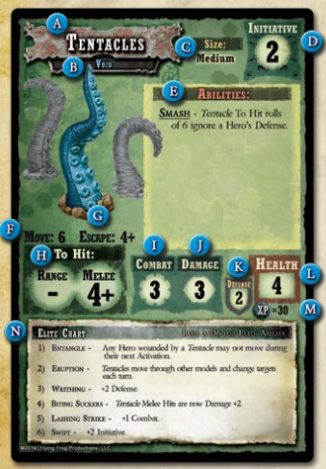
A) Тип врага
Отображает название конкретного типа врага, например Щупальца, Душители или Адские летучие мыши.
B) Ключевые слова
Все враги содержат одно или несколько ключевых слов, которые определяют категорию под которую они подпадают (Демон, Зверь, Создание пустоты и т.д.). Обычно эти слова сами по себе ничего не значат, но часто упоминаются другими картами или способностями.
C) Размер
Размер врага - Маленький, Средний, Большой, Очень большой или даже Гигантский.
D) Инициатива
Как и герои каждый враг имеет показатель инициативы который показывает его очередность во время активации.
E) Способности
Многие враги имеют одну или несколько специальных возможностей, которые они применяют во время боя с героями.
F) Передвижение
Это количество клеток, на которые перемещается враг за один раунд боя. Не как герои, монстры имеют фиксированное количество движения, таким образом
они более предсказуемы и их легче перемещать даже в составе больших групп.
G) Побег
Когда герой находится на соседней клетке и хочет отойти, он должен выполнить проверку побега, используя это значение (подробнее чуть ниже).
H) Меткость
Как и герои, враги имеют параметр шанс попадания, использующийся для дальнобойных атак и атак ближнего боя.
I) Атака
Количество кубиков которые враги кидают против героев, во время рукопашного нападения
J) Повреждение
Количество повреждений которые получает герой за каждое попадание, которое не смог заблокировать защитой.
K) Защита
Не как защита у героев (которая блокирует повреждения), защита врагов это фиксированное значение повреждений которое отнимается от каждой атаки по врагу.
L) Здоровье
Количество ран, которого достаточно чтобы убить врага.

M) Количество опыта
Каждый враг дает определенное количество опыта герою, который убьет его. Многие из больших и опасных врагов дают опыт героям которые даже просто поранят их.
N) Элитная таблица
Каждый тип врага имеет элитную таблицу с шестью экстра способностями, которые делают более сложным победу над врагом, или превращают схватку в смертельную.
Когда появляется группа элитных врагов, то бросается кубик по этой таблице, чтобы посмотреть какой элитной способностью они обладают

Жестокая сторона планшета
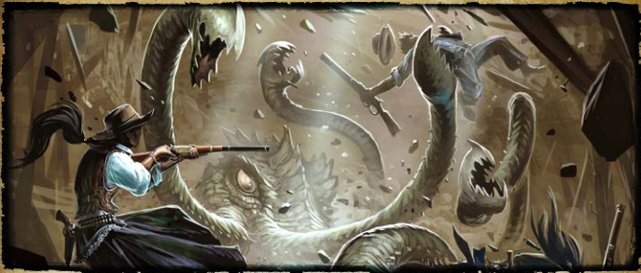
Оборотная сторона каждого планшета врагов - это жестокая версия этого врага, на красном фоне. Эта жестокая версия врага часто встречается высокоуровневыми героями, которые прошли много приключений. Это способ масштабировать сложность врагов, с которыми сражаются герои на протяжении всего хода кампании.
Битвы
Когда герои встречают врагов, исследование шахты прерывается на схватку за их жизни. Это называется Битва и покрывает все время от того момента как враги появляются до того как они побеждены и битва окончена. Битвы это значительная часть игры и основной пусть получения героями опыта и сокровищ, также они могут быть довольно опасными.
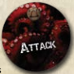
Атака!
Чаще всего битвы начинаются с нахождением жетона исследования со значком атаки при исследовании комнаты. Когда атака случается, тянется карта угрозы чтобы увидеть кто на них напал. Также атака может произойти в результате других событий, например карт Тьмы, событий, событий глубины и т.п.
Взятие карты угрозы
Когда начинается битва первая вещь которую нужно сделать это определение типа врагов. Обычно это значит потянуть карту из колоды угрозы (также иногда атака бывает вызвана событием, на котором уже указан тип врага).
Тянуть карту угрозы - это просто взять верхнюю из колоды соответствующего уровня. Выбор колоды зависит от количества игроков. 1-2 героя используют колоду низкого уровня угрозы, 3-4 среднего (желтой), 5-6 высокого (красной).
Атаки конкретных врагов
Когда карта или событие называют конкретный тип монстра, то нет необходимости тянуть карту угрозы. Вместо этого тип и количество врагов задано и указано в тексте карты события.
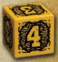
Количество врагов
Иногда количество фигурок врагов принимающих участие в схватке просто указано на карте, но чаще это переменное значение и определяется кубиком угрозы.
Кубик угрозы это специальный шестигранный кубик с гранями со значениями 3,3,4,4,5,6. Это позволяет задать случайное количество врагов, но никогда их число не будет меньше 3.
Кубик угрозы представляется на картах специальным символом. 
Иногда несколько бросков кубика угрозы используется для определения количества врагов в больших группах. Например,  пауки пустоты представлены 12 фигурками и часто карты угрозы с ними содержат специальное указание, что кубик угрозы бросается дважды и значения суммируются.
Расстановка врагов
Когда определены количество и тип врагов принимающих участие в сражении, самое время поставить их на поле. Враги введенные в игру жетоном исследования появляются на той части поля, где был открыт жетон.
Враги выставляются на поле в порядке обратном инициативе, от меньшего значения к большему. Так самые медленные враги оказываются позади.
Начиная с врагов с наименьшей инициативой, фигурки выставляются на поле в каждую клетку через одну в шахматном порядке, начиная с дальней от входа строки клеток, заполняют все пространство слева-направо (как на диаграмме). Расстановка ведется и по соединениям частей поля.
Когда все враги такого типа установлены, начинают расставляться следующие по инициативе, пока все враги не окажутся на поле. Если несколько типов врагов имеют одинаковое значение инициативы - порядок их расстановки определяется случайным образом (броском кубика).
Любые клетки которые считаются не доступными для размещения (где менее 50% свободного места) - пропускаются, как и занятые клетки, на которых уже размещены фигурки.
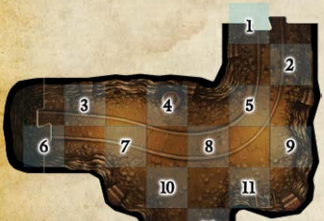
Так, например, если Вам надо разместить 2 ночных ужаса и 4 паука пустоты, то ночной ужас ставится первым (инициатива 3), ставится на клетки 1 и 2, тогда как пауки пустоты (инициатива 6) ставится на клетки 3,4,5,6.
Если врагов оказалось больше, чем можно разметить в шахматном порядке, то размещение продолжается опять с дальней строки клеток, на этот раз фигурки заполняют незанятые места.
Если и после этого фигурок больше чем места на части поля, то оставшиеся размещаются заполняя ту часть карты откуда герои зашли сюда, так чтобы монстры окружали героев.
Нехватка фигурок

Если сказано разместить больше врагов конкретного типа, чем есть фигурок (например, нужно выставить 4 фигурки, но только 2 осталось, так как остальные уже на столе), выставите оставшиеся, а затем ВСЕ враги этого типа становятся элитными в этой битве.
Элитные враги
Иногда герои будут встречаться с определенно неприятными группами врагов, которые сильнее, крепче и более опасные чем обычно. Это происходит при встрече врагов, которые имеют одну или несколько элитных способностей. Когда группа врагов элитная, вам нужно бросить один раз кубик для определения по таблице элитных свойств внизу листа врага - какую именно дополнительную способность они получают. Эта дополнительная способность применяется ко ВСЕМ врагам этого типа в течении битвы (так если у Вас 4 душителя на поле и 2 выставляемых указаны как элитные, то все душители на поле получают элитную способность). Положите нумерованный элитный жетон на планшет врага, чтобы отметить какую именно элитную способность они получают (1-6). Также возможно, особенно когда герои уже приобрели достаточно опыта и поднялись по уровню, что группа врагов получит более одной элитной способности (т.е. будет дважды или даже трижды элитной, и т.д.). Это просто значит что необходимо несколько раз бросать кубик на определение элитной способности по таблице. Если выпадают одни и те же значения, то кубик перебрасывается. Элитные способности врагов усложняют битвы, однако такие враги приносят +5 опыта за каждую элитную способность которую они получили.
Засады
Иногда враги атакуют из засады и это указано как Засадная атака. Это значит что враги удивили героев и смогли буквально выпрыгнуть из теней вокруг них. Во время засады, вместо того чтобы размещать врагов стандартным шахматным порядком с дальнего угла комнаты, враги ставятся непосредственно рядом с героями! Если есть несколько групп врагов с различной инициативой, враги с большей инициативой ставятся первыми (так что более быстрые враги имеют приоритет в выборе целей).
Нападающие из засады враги ставятся рядом с героями и получают +2 Инициативы во время первого хода битвы.
Если новая группа врагов входит в битву, то эти новые враги также получают +2 инициативы в течении того хода, когда они вошли в бой, если среди тех врагов которые устроили засаду есть враги такого же типа (Щупальца, Адские летучие мыши и прочие).
Расстановка врагов
Для точного определения где враги нападающие из засады появляются, начиная с группы с наибольшей инициативой ставится одна фигурка в любое место рядом со случайным героем. Этот герой считается целью для этого врага. Следующая фигурка врага ставится на место рядом с героем, на котором меньше всего врагов этого типа. Таким образом враги часто распределяются, нацеливаясь на различных героев (но некоторые герои могут получить большее количество врагов, так как вокруг них больше свободного места, например). Процесс расстановки продолжается пока все враги нападающие из засады не расставятся. Остальные враги, которые не могут быть поставлены рядом с героями просто расставляются так близко к героям, как возможно. Они не считаются нацеленными на какого-то конкретного героя.
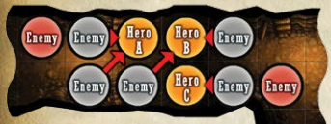
Пример нападения из засады
Рассмотрим 3 героев которые попали в засаду. Первые 3 врага ставятся рядом и нацеливаются на конкретных героев. Следующие 2 врага ставятся рядом со случайными героями и распределяются по ним. С этого момента больше не осталось места рядом с героями, поэтому оставшиеся 2 врага ставятся просто как можно ближе к героям.
Появление врагов во время хода
В редких ситуациях, новые группы врагов могут нападать из засады во время хода по порядку инициативы, часто это случается при обыске комнаты и нахождении карты Тьмы. Когда это происходит враги ставятся и текущий ход тут же заканчивается! Начинается совершенно новый ход, начиная со схватки. Заметьте что это происходит не в случае Сдерживания Тьмы, так как активация врагов еще не началась.

Ходы во время битвы
Ходы также идут во время битвы, как и когда врагов нет на поле. Главное отличие в том, что враги также активируются, как и герои. Еще герои смогут атаковать во время их активации, вместо передвижения или исследования.
Порядок инициативы
Фигурки активируются в порядке инициативы, от больших значений к меньшим, но сейчас в этом участвуют как герои, так и враги.
Враги ходят первыми, если их инициатива равна инициативе героев.
Все враги одинакового типа (такие как Адские летучие мыши или Душители) активируются одновременно, как группа. Если несколько типов врагов имеет одинаковую инициативу, порядок активации определяется броском кубиков. Когда определенный тип врагов активирован, они двигаются и атакуют как герои, но делают это группой, как именно - описано ниже.

Страх, Ужас и Невыразимый ужас
Некоторые особенно пугающие создания могут вызывать поражение ужасом у героям тем, что просто находятся рядом с ними! Эти враги имеют способности называемые Страх (х), Ужас (х) и Невыразимый Ужас (х) - указанные на их планшетах. Страх наносит наносит повреждения ужасом ближайшим героям, Ужас наносит повреждение героям на той же части поле, а Невыразимый ужас наносит повреждение на той же части поля и на соседних. Число в скобках (х) - это количество ударов ужасом, которые получают герои. Эти способности могут очень сильно повлиять на рассудок героев, так как они суммируются за каждого врага этого типа и эта атака происходит каждый ход, пока такие враги в игре.
Движение героев в бою
Герои двигаются как обычно во время боя, кроме одного исключения. Если герой находится рядом с врагом, герой должен пробросить проверку чтобы попытаться убежать от врага - эта проверка проводится и при начале и при продолжении движения.
Попытка убежать
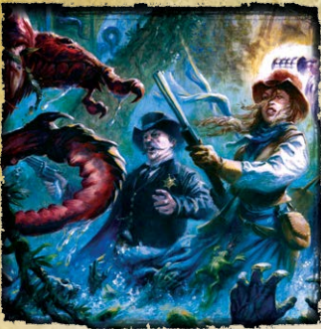
Каждый враг обладает значением сложности попыток убежать, указанной на его планшете. Когда герой находится рядом с врагом и решает переместиться, он должен сначала пройти проверку на попытку убежать. Для этого бросается шестигранный кубик, если результат равен или выше указанного значения сложности на планшете врага, то проверка пройдена и герой может двигаться игнорируя любых врагов с равным или ниже значением сложности. Например, если герой стоит рядом с врагом со значением сложности проверки убежать на 4+, игрок должен выкинуть 4,5,6 при проверке чтобы иметь возможность двигаться. Когда он сделал это, до конца хода этот герой может двигаться мимо врагов, которые имеют сложность проверки 4+,3+,2+. Если герой оказывается рядом с врагом с большим значением сложности (5+ или 6+) - он останавливается и проходит проверку снова, с возросшей сложностью.
Без обыска или исследования комнаты
Как отмечено в секции Движение героев, исследование комнат и обыск не происходят во время битв.

Атака героев
После того как герои двигались, они могут один раз атаковать. Это может быть рукопашной атакой, используя их базовой значение боя, или дальнобойная атака, используя стрелковое оружие типа пистолета или ружье.
Рукопашная атака
Каждый герой может всегда атаковать с помощью своих кулаков. Рукопашная атака использует базовое значение боя, который обычно 2, так и любые бонусы, которые могут им дать предметы или способности. Рукопашная атака может быть направлена только против ближайших врагов, так что вам надо быть близко к ним, чтобы использовать ее. Значение боя с планшета героя (или урон) - количество кубиков которое бросается при совершении атаки ближнего боя. Герой может использовать любое количество предметов и способностей, которые дают бонусы к рукопашной атаке, если они удовлетворяют всем ограничениям (например, не больше 2 одноручных оружий или 1 двуручное и т.д.).
Дальнобойные атаки
Такие атаки совершаются стрелковым оружием, которое использует герой, такие как пистолет, винтовка или ружье. На этих предметах указана как дальность, как и количество выстрелов. Дальность - это максимум количества клеток, на котором находится враг от героя и получит повреждение. Количество выстрелов - это количество кубиков, которые игрок бросает при совершении героем атак этим оружием.
Бросок на меткость
Каждый герой имеет 2 различных значения меткости на его планшете - для ближнего и дальнего боя. Игрок бросает кубики и каждое значение равное или больше указанному считается успешным. Любой кубик с выпавшей 6-кой считается критическим попаданием и получает специальный бонус к броску на повреждения.
Когда все кубики героя брошены и количество попавших определено, игрок может распределить их по врагам.
Атаки ближнего боя могут быть распределены только по ближайшим врагам.
Если есть враги рядом - то попадания должны быть распределены по ним в первую очередь.
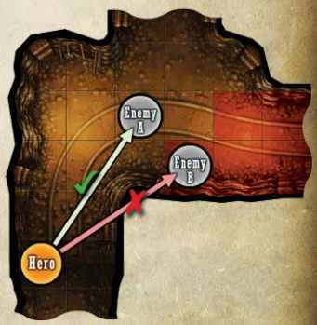
Если враги находящиеся рядом убиты, то оставшиеся кубики распределяются по другим врагам.
Линия видимости для дальнобойных атак
Попасть по врагу возможно, если можно провести прямую линию от центра клетки героя, к центру клетки врага, без пересечения стены (тонкой черной границы части карты). Только стены ограничивают линию видимости, другие фигурки не влияют на это.

Бросок на повреждения
Каждое попадание (удачный бросок на меткость) позволяет бросить шестигранный кубик на попадание. Эти броски должны быть сделаны отдельно на каждое попадание (но на одного врага могут быть сделаны одновременно, и герои могут использовать 1 выдержку чтобы перебросить их).

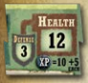
Защита врагов
Защита врагов работает немного по другому чем защита героев. Вместо бросков блокирования (что бы привело к большому числу бросков), защита врагов просто вычитается из повреждений которые нанес каждое попадание героя. Оставшиеся повреждения после защиты считаются ранами нанесенными врагу. Так, например, если герой сделал 2 удачных выстрела и выбросил за повреждения 3 и 5, а защита врага равна 3, то враг получает всего 2 раны (3-3=0, 5-3=2)
Критические попадания
Как отмечено выше при выпадении шестерки случается критическое попадание! Это специальное попадание позволяет игнорировать защиту и нанести удар, который идет точно в цель, и сразу снизить здоровье. Это может быть очень полезным, позволив поранить или убить врага, даже если его защита достаточно высока.
Ранение и убийство врага
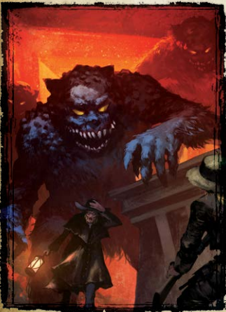
Когда герой нанес одну или несколько ран врагу, жетоны ран кладутся на фигурку врага для отметки как много повреждений он получил. Эти раны остаются на враге пока он не умрет. Когда количество ран становится равно его здоровью - враг умирает. Когда враг убит, он немедленно убирается с поля и герой который нанес рану получает опыт.

Сбор опыта
Каждый враг имеет свое значение опыта, которое он дает, указанное на планшете врага, под здоровьем. Для небольших врагов опыт получается героем, который убил их (нанес последний удар). Для больших врагов, это значение опыта срабатывает по-другому и отмечено как "+5 каждое". За таких врагов герои получают опыт просто если поранили их. Это позволяет всем героям получить опыт за свой вклад в победе над большими созданиями. Например, если герой сделал 2 попадания по врагу с отметкой (10XP+5 каждое) и эти попадания сделали 2 и 4 повреждений, то герой получит 50 опыта (10+5+5 и 10+5+5+5+5 за каждое попадание - в сумме 50). Как отмечено выше, элитные враги стоят +5 опыта за каждую элитную способность, которую они имеют. Это только применяется к базовому значению опыта для больших врагов, которые дают опыт за каждое ранение (т.е. к 10 из примера).
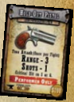
Дополнительная атаки
Некоторые карты и способности позволяют героям нанести дополнительная атака. Дополнительная атака совершается в дополнение к основной атаке за ход. Она может быть использована в течении активации героя, так же как до и после совершения обычной атаки.
Герой не может совершить более 1 дополнительной атаки за ход.
Бросание динамита
Герой может бросить динамит как дальнобойную атаку. Дальность броска зависит от силы героя +3 и он может быть брошен на любую клетку на линии видимости и взорваться. Если бросок попадания не удачен, динамит рикошетит d3 раза в случайном направлении перед тем как взорваться. Таблица направлений может быть найдена на карте динамита и в сводке правил в конце книги правил. Когда динамит взорвется он наносит d6 ран, игнорируя защиту каждой фигуре в текущей и соседних клетках. Бросок повреждений совершается для каждой фигурки отдельно.
Перемещение врагов
Когда определенный тип врагов активируется, они двигаются и атакуют как группа.
Активирование группы врагов
Как отмечено выше, все враги определенного типа активируется одновременно когда ход доходит до их Инициативы. Когда группа активируется, первое что делают эти враги - выбирают в качестве цели героя и придвигаются для атаки.
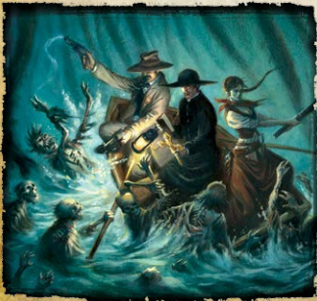
Выбор героя и движение
Так как все враги определенного типа активируются одновременно, они также выбирают цель и двигаются одновременно, начиная с той фигурки врага которая находится ближе всего к героям. Если более чем одна фигурка находится на равном расстоянии до героя, Вы можете выбрать какая фигурка двигается первой.
Первый враг из группы нацеливается на случайного героя которого может достать - с учетом их очков движения (указанного на планшете врага) и не имеющего препятствий на пути к герою. Этот враг считается нацеленным на выбранного героя и двигается в сторону героя, пока может достать его. Это часто означает, что враг проходит за героя, окружая его, освобождая место другим врагам. Часто хорошей идеей будет разворачивать врагов по направлению к тому герою, которого он атакует.
Затем, следующий ближайший к героям враг нацелится на случайного героя, на которого нацелено наименьшее количество врагов этого типа, и которого они могут достать.
В этом случае, враги движутся разделяясь и преследуя различных героев (однако некоторые игроки могут быть атакованы большим количество врагов, потому что путь к ним блокирован или у врагов не хватает движения чтобы до них добраться). Это продолжается пока все враги в активированной группе не подвигаются. Любой враг который не может достать героя, двигается как можно ближе к ближайшему герою. Эти враги не выбирают конкретного героя, просто приближаются к ним.
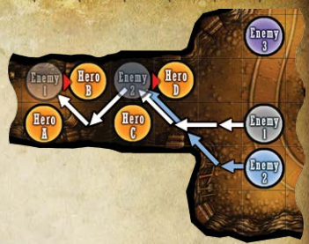
Пример движения врагов
Все три врага находятся на равном удалении от героев, так что можно решить в какой последовательности они двигаются. Двигаем врага 1 первым, он случайно выбирает героя B как цель из всех героев, так как ему хватает движения и путь ко всем героям не заблокирован. Враг 1 двигается в сторону героя до тех пор пока он может достать его. Затем, враг 2 случайно выбирает героя D своей целью (игнорирует врага B, на котором уже есть враг этого типа) и двигается пока может достать его. Затем наступает очередь врага 3 выбрать цель, тут только один выбор - герой C. (Путь блокирован к герою B и A врагом 2, и герой D уже имеет врага этого типа, нацеленного на него, тогда как герой C - нет). Когда гвраг 3 подвинулся на клетку перед героем C и выбрал его целью, другим врагам в комнате остается только атаковать героя D.
Оставаться на цели
Когда враг нацелен на героя, он продолжает удерживать цель и атаковать этого героя, пока тот не упадет без чувств или пока герой не отойдет. Враги НЕ меняют цель основываясь на том, кто их атакует.

Выбор новой цели
Если герой, который был атакован врагом и упал без сознания или отошел, враг выбирает следующего героя, по алгоритму указанному выше. Таким образом, если герой чувствует, что дела плохи, он может попытаться избежать монстра и убежать в надежде, что его враги выберут новую цель во время своего хода.
Большие враги
Большие враги обладают специальной способностью пробираться и расталкивать мелких врагов, чтобы достать до героев. Когда большой враг (или очень большой, или еще больше) выбирает целевого героя, они могут двигаться через других врагов (средних или мелких), как будто они не блокируют их путь.
Когда большой враг двигается, он может войти в клетки мелких или средних врагов, заменить их, и переставить на то место, где он был. Таким образом, большие враги оказываются ближе к героям.
Большие враги заменяют любое количество меньших на всем пути (несколько раз), но они не могут заменить собой других больших врагов или героев, чтобы добраться до цели.

Атака врагов
Когда все активированные враги двигались и нацелены на героев, наступает фаза атаки!
Бросок на попадание
Выполняется также как во время атаки героев. Разница лишь в том, что атаки врагов не становятся критическими при выпадении 6. Однако некоторые враги имеют спец.способности которые срабатывают при выпадении шестерки (вроде Размазывания у Щупалец).
Каждый враг бросает столько кубиков, сколько значение нападения, указанное у них на планшетах. Каждый кубик, на котором выпало значение равное или большее чем указанное Попадание на планшете - наносит повреждение герою.
Заметьте, что за врагов играет сама игра, так что кому-то из игроков придется бросать кубики за врагов. Текущему игроку не следует бросать кубики за врагов самому, вместо этого нужно попросить других кинуть кубики. Может быть, использовать простое правило вроде "за врагов бросает игрок слева от текущего".
Бросок защиты героев
За каждое попадание, герои должны бросить кубик защиты. В основном герои бросают за все попадания сразу и при желании могут перекинуть бросок невыпавших кубиков используя выдержку.
Получение повреждений
За каждое попадание, которое не удалось блокировать защитой, герой получает столько ран, сколько указано Урона на планшете врага.

Завершение битвы
Когда все враги на поле повержены, битва тут же заканчивается и наступает время перевести дух, восстановиться всем героя без сознания, и собрать трофеи. Вместе с битвой заканчивается текущий ход.
Перевести дыхание
Каждый герой в конце боя может восстановить d3 ран/рассудка (в любой комбинации). Если битва заканчивается до того как герой активированные на последнем ходу, то он восстанавливает d6 или получает 1 выдержку.
Восстановление из бессознательного состояния
Любой герой без сознания приходит в себя и возвращается на поле, восстанавливает 2d6 ран/рассудка (в любой комбинации). Также им необходимо совершить бросок на определение увечий или безумий по соответствующим таблицам (увечья при снижении здоровья до нуля, безумия при снижении до нуля рассудка). Это обозначает длительные эффекты, полученные в результате потери сознания от повреждений.
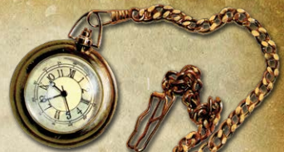
В случае если одновременно и здоровье и рассудок дошли до нуля, то эффекты определяются по обеим таблицам, но здоровье и рассудок восстанавливаются каждое на свой бросок (2d6). До максимума +12 здоровья и +12 рассудка.

Получение трофеев
После битвы герои получают трофеи за их победу, каждый тянет из карты сокровищ за каждую карту угрозы, которая добавила врагов к битве (до максимума в 3 карты сокровищ).
Также это правило работает для любых карт или глубинных событий, которые добавили врагов к битве. Колода карт сокровищ не имеет сброса и должна быть полностью перемешана до взятия карт и определения что досталось. Колода состоит из 12 карт и при игре вчетвером и максимума в 3 карты трофеев на игрока - будет разобрана полностью.
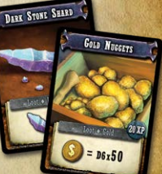
Темные камни и золото
Это две валюты игры и самое распространненое вознаграждение в колоде сокровищ. Золото представляет собой смесь монет и бумажных денег, а также золотых слитков (обозначается золотой монеткой со значком доллара). Цены в золоте указанные на предметах обозначают количество золота которое можно выручить за них в окружающих Бримстоун городах. Золото сохраняется между миссиями у героев и может быть потрачено в городах. Темные камни в основном также используются в режиме кампании, для производства предметов и как топливо для некоторых артефактов, даже во время миссии.

Расширенные правила
Этот раздел содержит правила, которые добавляются в игру, когда Вы познакомились с базовой механикой игры и хотите добавить в нее все заложенные авторами возможности. В основном это враги из колоды эпической угрозы, система кампании, позволяющая перенос героев между миссиями, и возможность прохода сквозь врата в Другие миры!
Эпический уровень угрозы
Эта колода представляет собой гораздо больших и смертельно опасных боссов среди врагов, которые встречаются редко и которых тяжело победить. Чаще всего они используются только во время нахождения конечной цели, это указывается в описании миссии.
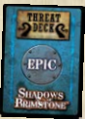
1 или 2 героя
Если размер группы не превышает 2, всякий раз когда требуется тянуть карту из колоды эпической угрозы вместо этого следует использовать колоду высокой угрозы. Сражение с крупным боссом из эпической колоды может быть очень сложным для 1 или 2 героев. Но для удовлетворения своих амбиций Вы все равно можете использовать колоду эпической угрозы, несмотря на это предупреждение.
Очень большие враги
Некоторые враги настолько огромны и опасны, что они занимают несколько клеток на поле! Обычно это боссы, и они входят в эпическую колоду угрозы.
Очень большие враги
Они обычно занимают 4 клетки 2х2 квадрата. Когда такой врач входит в игру, определяется одна клетка как основная или базовая, в дальнейшем все перемещения должны происходит учитывая передвижения от этой клетки и окружающие клетки монстра должны быть расположены на незанятых клетках игрового поля.
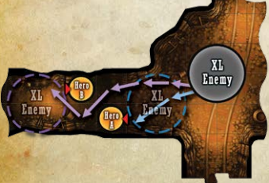
Пример движения очень больших врагов
Это враг случайно выбирает между двумя героями. Если нацелен на героя B враг двигается как можно дальше, пока может находиться всей подставкой на поле к концу хода. Если он нацеливается на героя А, то остановиться перед ним, сохраняя положение поставки на поле.

Движение
Когда двигаются, такие враги вновь считаются использующими одну базовую клетку, от нее производится расчет ходов и дальности до героя.
Выход за поле
В некоторых случая единственный путь достать героев для таких врагов - это разрушить окружающие стены и выйти за игровое поле. Это позволяет фигурке врага перекрыть край части карты и частично свеситься с нее, используя для передвижения место, куда бы он обычно не смог попасть. Как минимум половина подставки врага должна оставаться при этом на поле.
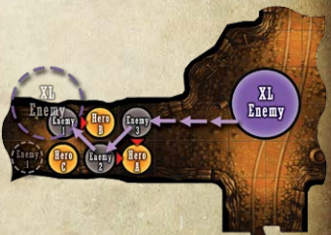
Пример перекрытия и выхода за рамки игрового поля
Очень большой враг нацелился на героя В и хочет достать его. Единственный путь как он может сделать это - проломить стены на пути к нему и свеситься за рамки игрового поля. Он перемещается до тех пор пока может его достать, и даже заменяет врага 1 при перемещении.

Эффекты действующие по площади и очень большие враги
Даже если враги занимают несколько клеток, на которые действуют оружие или способности, считается что они действуют только один раз на каждого врага (например, динамит). Взрыв покрывает несколько клеток, но повреждение получается лишь один раз.
Крепкий
Большинство очень больших врагов имеют способность Крепкий, которая означает иммунитет к критическими ударам. Для них критические удары считаются как обычные.
Дальнобойные атаки врагов
Некоторые враги имеют способности позволяющие им атаковать на расстоянии.
Выбор цели и движение
Враги со способностью дальней атаки будут нацелены на героев как обычно, однако они используют дальность вместо движения, при выборе цели. Это значит что они нацеливаются на случайного героя, основываясь на дальности и линии видимости, вместо движения и свободного пути как делают обычные враги. Если есть один или более героев соседних с врагом, такие герои будут целью в первую очередь.
Другая особенность атаки с расстояния - это перенацеливание каждый ход вместо сохранения своей цели.
Такие враги обычно не двигаются, до тех пор пока не остается героев, кого они могут атаковать. Когда же это происходит, они двигаются вперед пока они находятся в зоне видимости и на нужном расстоянии и выбирают цель.
Атака на расстоянии или ближний бой
Если враг имеет оба типа атаки, если есть герой рядом с ним (т.е. не придется двигаться чтобы достать героя) то он атакует ближним боем. Когда каждый ход выбирается новая цель, такой враг выбирает сначала среди соседних героев и если их нет - то по правилам атаки на расстоянии.
Помощь героям без сознания
Если герой падает без сознания это может привести к тому что вся группа потерпит неудачу. Поэтому есть несколько способов вернуться ему в бой!
Восстановление героя без сознания во время боя
Если герой рядом с тем кто без сознания, он может передать свою атаку чтобы помочь герою восстановиться. Это можно сделать если не осталось врагов на этой части карты. Герой без сознания тут же бросает кубики по таблице ранений/безумия и лечит 2d6 ран/рассудка (в любой комбинации) как обычно. Фигурка восстанавливается, но ходить он может только в следующий ход (из-за дизориентации).
Любой герой на той же или соседней клетке с тем что без чувств, может оттащить его во время движения. Чтобы это сделать просто потратьте на 1 очко движения больше за каждую клетку (так что каждая клетка стоит 2 очка).
Жетон героя без сознания двигается вместе с тем кто его тащит (если стояли прямо на нем) или занимает последнюю клетку где вы были. Это может быть использованы чтобы оттащить героя без сознания на часть карты без монстров и затем попытаться привести его в чувство.
Игроки
В SoB можно играть как одному, так и даже в 5-6.
Игра в 5-6
Это возможно при игре с двумя базовыми наборами игры, или с дополнительными классами героев. Игра идет совершенно также, и масштабирование сложности игры уже описано на странице 9. Не рекомендуется играть более чем вшестером, потому что сложность не масштабируется достаточно хорошо для большего количества игроков.
Соло игра
Играть можно в одиночку за одного героя, или даже за группу! Для одного героя это будет не прощающая ошибок партия. Такой стиль игры делает использование жетонов восстановления более аккуратным и может изменить стиль игры под поиски дополнительных жизней. Осознает-ли ваш герой что означает отправиться туда в одиночку?
Несколько героев одного класса
Еще одна особенность которая может доставить массу удовольствия - это игра группой героев, в которых есть несколько героев одного класса. Или даже бандой где все участники одного класса. Например банда бандитов ищущая удачи в золотой шахте или группа законников, несущих скорый суд могут создать действительно интересные и неповторимые моменты!
Кампания
Создание новых героев и прохождение одного приключения может доставить массу радости, но сохранение героя между играми и наблюдение за его ростом и успехами - по настоящему доставляющий удовольствие процесс, который позволяет игре засиять всеми красками. Это также дает возможность путешествовать между миссиями и посещать приграничные города, в которых герои растут в уровнях и получают новый способности и снаряжение.
Различные миссии, рост в уровнях героев, путешествия и посещение приграничных городов описаны в Книге приключений.
Мутации и порча
Сражение с кошмарными существами и обработка Темных камней может быть опасным занятием для вашего здоровья и рассудка, но так же и для души! Все герои получаю очки порчи, которые могут привести к мутациям и изменениям в течении времени. Это подробно расписано в Книги приключений.
Порча от Темных камней
В конце каждого приключения, каждый герой должен бросить d6 за каждый темный камень который он несет (включая предметы с иконкой темного камня). За каждую 1,2,3 герой получает 1 очко порчи от влияния темного камня. Воля дает возможность предотвратить получение порчи как обычно.
Оружие в обоих руках
Обычно герой может использовать только одно одноручное оружие при стрельбе. Однако герой с двумя одноручными оружиями может стрелять с обоих рук! Это называется стрельба с двух рук. При этом применяется штраф: атаки не наносят критические удары при выбрасывании 6-ок, такие результаты считаются просто обычным попаданием.
Также хорошая мысль использовать кубики разного цвета при совершении атаки с двух рук, чтобы определить какое именно оружие попало. Таким образом можно точно сказать сколько повреждений нанесло каждое оружие. Это может быть важно для применения различных бонусов и эффектов.
Врата в другие миры
Нахождение врат может быть очень опасным событием. Это обычно случается при вскрытии жетона исследования со значком врат, или когда случается событие, которое добавляет врата в комнату.
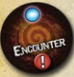
Значок врат
Такой значок аналогичен значку двери, но вместо того чтобы оставлять открытыми соединения комнаты устанавливается тупик.
Врата
Врата - как дверь, за исключением того, что герой ставится не на стык частей карты, а на стык части карты с вратами (половина подставки на той части карты где он находился и половина на вратах - тупике с синим закручивающимся пространством).

Когда герой смотрит сквозь врата, то через портал видит Другой мир, сквозь пространство и время... а может быть, даже находящийся в другом измерении! За этого героя нужно вытащить карточку, чтобы определить куда ведет портал.

Каждая карточка представляет собой один мир, который герои могут исследовать. Оба базовых набора игры (коробки) содержат по одному другому миру в дополнение к шахтам. Пока герои находятся в шахтах, вытянутая карта выкладывается рядом с треком глубины, чтобы определить какой мир герои готовятся исследовать. Когда герой смотрит сквозь неисследованный портал то случайно берется карта и колоды, из тех, что не в игре (не рядом с треком). Так как одна базовая версия игры содержит только один другой мир, всегда будет известно что лежит по ту сторону врат.
Карта другого мира выкладывается рядом с треком глубины. Должна быть только одна карта в игре для каждого мира, в котором один или несколько героев. Когда героев в этом мире не остается, карта возвращается в колоду.
Части карты других миров
Части поля двусторонние, одна сторона каждой части - это шахты, другая сторона - другие миры. Также есть полноценная колода служащая для определения конкретной части карты другого мира (как для шахт). Когда определено какой именно другой мир находится по ту сторону врат, необходимо вытянуть карту, указывающую какую часть карты необходимо выложить. Затем ставятся врата с той стороны, пристыкованные к входу выложенной части карты и сама эта часть. Таким образом, два портала считаются соединенными.

Разрыв в поле
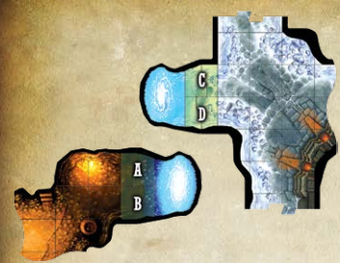
Чтобы отобразить расстояния во времени и пространстве, которое покрывают врата, закладывается расстояние между частями игрового поля. На одной стороне разрыва шахты заканчиваются вратами и по другую сторону разрыва находятся врата, с которых начинается другой мир. Эти две секции не должны соприкасаться и могут быть расположены где угодно на столе, относительно друг друга, как удобно.
Две клетки на вратах считаются соседними с двумя другими клетками на вратах.
На примере ясно видно что несмотря на изображаемое расстояние, врата соединены между собой. В примере клетки A и B считаются соседними по всем правилам с клетками C и D.
Жетоны исследования в другом мире
Если часть карты, которая выложена за вратами это комната, тогда выкладывается жетон исследования, как обычно. В отличии от обычного нахождения комнаты, герой еще только смотрит сквозь врата, а не находится в этой новой части карты (он стоит на своей части карты и вратах, а не на тех вратах или части карты). Поэтому жетон исследования не вскрывается во время фазы исследования, пока герой не войдет туда. Так что герою необходимо сделать шаг вперед чтобы изучить комнату по ту сторону врат.
Движение сквозь врата
Так как две клетки каждой части врат считаются соседними, фигурки могут свободно двигаться сквозь врата, вставая на соседние клетки с текущими.
Линия видимости и атака сквозь врата
Правила описанные выше справедливы и для атаки. Так как клетки с обоих сторон считаются соседними фигурки могут атаковать сквозь врата. Так что если вы стоите с одной стороны врат, вы можете атаковать врагов по ту сторону врат. Линия видимости для дальнобойных атак, однако не прослеживается сквозь врата, пока вы не стоите точно на вратах и смотрите сквозь них. Это значит что вы не можете отступить и просто выстрелить через комнату во врата и попасть в кого-то по ту сторону, но вы можете подойти к вратам, прицелиться и начать стрелять.
Соседние клетки
Если герой со Старым фонарем стоит на части карты с вратами, свет от фонаря будет покрывать часть карты по ту сторону врат, так как считается что части карты рядом. Это также справедливо для других эффектов которые достигают соседних частей карты таких как Невыразимый ужас и т.д.
Враги с Ужасом достанут героев по ту сторону портала, стоящих именно на двух его клетках, хотя технически это другая часть карты.
Взаимодействие событий, событий трека глубины и засад с двумя мирами
Когда событие вытягивается только те герои, которые находятся в том же мире, где происходит событие считаются попавшими под его действие и пробрасывают проверки по тексту этой карты. Также когда случается засада, враги ставятся и атакуют героев, которые находятся в том же мире, где и происходит засада. Если засада вызвана чем-то что не принадлежит конкретному миру (картой Тьмы, к примеру), то выбирается случайный герой и засада происходит в том же мире где он.
События глубины всегда происходят в том же мире, где находится Старый фонарь и влияют только на героев, которые находятся в том мире. Заметьте что каждый другой мир имеет собственную уникальную таблицу событий глубины, которая определяет что именно случилось, если герой со Старым фонарем находится в этом мире.
Другие миры
Каждый другой мир ощущается и выглядит отлично от других и герои могут найти что-то свое, новой и необычное, удивительное, а подчас и смертельно опасное. Это достигается как набором уникальных частей карты, так и глобальными эффектами действующими в этом мире Так же есть небольшой набор колод карт, которые уникальны для каждого мира. Каждая база игры детализирует один другой мир (как указано в книге приключений). Дополнительные миры для исследования могут быть найдены в другой базе, или дополнениях.
Мировые карты и глобальные эффекты
Каждый мир (в том числе шахты) представлен мировой картой. Эта карта указывает название мира и глобальный эффект который применяется к героям, находящимся в этом мире.
Карты частей поля, событий, артефактов и угроз другого мира
Каждый другой мир имеет уникальные колоды карт. Находясь в другом мире следует использовать связанные с ним колоды, вместо тех же колод шахт. Когда следует тянуть карту из колоды шахты, вместо этого в другом мире тянется карта из соответствующей колоды другого мира. Это относительно очевидное переключение между колодами, за исключением карт угроз другого мира. Эти карты представляют собой врагов, уникальных для того мира куда вы направляетесь (так что карта Рыскающие враги представляет собой существ, ищущих обратный путь через портал в свой мир). В то время как обычно колода угроз делится на низкую, среднюю и высокую, есть только одна колода угроз другого мира и каждая карта отображает результат для низкой, средней и высокой угрозы. Обычная эпические колода карт угрозы используются для другого мира также как и для шахт, но любые дополнительные карты угроз, которые требуется тянуть - должны быть из колод другого мира.
Карты сокровищ и артефактов
Заметьте, что карты сокровищ которые позволяют герою взять снаряжение или артефакт имеют специальные обозначения. Находясь в другом мире, эти карты переворачиваются, так что если обычно карта дала бы вам снаряжение, то в другом мире даст артефакт и т.д. Это удваивает количество разнообразного снаряжения и позволяет героям получить странные вещи, представляющие собой часть того мира.
Опциональные правила
Этот раздел содержит в себе опциональные правила, которые могут быть добавлены в игру перед началом партии если все игроки согласны. Эти правила независимы друг от друга и каждое добавляет что-то свое. Правила фиксированного количества ходов и хардкорного режима игры не рекомендуются, однако могут быть использованы при желании.
Фиксированное количество ходов
Игроки которым не нравится каждый ход бросать кубик для определения количества ходов могут использовать это правило. Каждый герой получает 4 хода за раунд (плюс любые бонусы и минусы от вещей или ранений/мутаций).
Однако так как игра во многом зависит от броска на движение - его все равно нужно совершать каждую активацию героя. Только теперь он называется бросок на получение выдержки (так как чаще всего он используется для этого). Любое правило ссылающееся на бросок на движение теперь следует читать как ссылающееся на бросок выдержки. Бросок на получение выдержки каждый ход обязателен, даже для героев с максимальным значением выдержки на этот момент.

Расширенные события
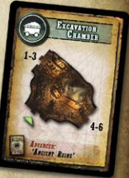
Каждая уникальная часть карты имеет связную с ней тему, и совпадающую карту события в колоде событий, которая раскрывает эту тему. Внизу карты с этой часть игрового поля есть красная полоса, на которой указано событие, связанное с комнатой.
Когда используется это правило в момент, когда эта комната обыскивается, указанное событие добавляются к происходящему. Необходимо найти карту этого события в колоде событий или ее сбросе (затем колода перемешивается). Это событие происходит в дополнение к тому, что указано на жетоне исследования. Также такие расширенные события не могут быть отменены или заменены чем-то еще.
Режим хардкорной сложности
Для игроков, желающих получить от игры действительно хардкорные ощущения предназначен этот режим. Каждый раз, когда герой теряет сознание по какой-либо причине, вместо этого он считается убитым. Это очень беспощадный стиль игры, не позволяющий никому из игроков отсидеться в стороне, пока оставшиеся в живых вытягивают на своих плечах приключение (что вообще-то не очень круто). Такое правило особенно опасно для высокоуровневых героев, так как одна неудачная ситуация может погубить героя, которым вы играли несколько месяцев. Упс!
Как немного облегченную версию этого правила можно позволить воскрешение героев в церкви городка.
Тематические колоды угроз
С появлением новых типов врагов игроки могут начать создавать их собственные миссии. Один из способов сделать миссию интересней - создать тематическое приключение, и собрать колоды угроз из подходящих врагов. Таким образом, можно создать шахту полную голодных живых мертвецов, или, может быть, созданий пустоты, расползающихся из портала и заполняющих шахты.
Это можно сделать, используя одну базу, но проще это сделать когда типов врагов больше. Это легко сделать, так как все карты колод угроз поделены по темам и могут быть быстро смешаны для создания колод в начале нового приключения.
Опасный динамит
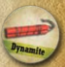
Динамит может быть очень мощным инструментом для того чтобы справиться с группами врагов или чтобы нанести повреждения хорошо защищенным целям. Тематически также динамит самая опасная вещь в вашей седельной сумке из-за своей нестабильности.
Чтобы изобразить это элемент опасности Вы можете использовать текущее правило. Каждый раз когда герой получает 10 или более ран от одной атаки, нужно кинуть d6 кубик за каждую динамитную шашку в сумке. За каждую 1 или 2 эта динамитная шашка взрывается, с центром на клетке где стоит герой. Заметьте что это касается только того динамита который болтается в седельной сумке, динамит переносимый другими способами (например в динамитном патронташе) не подвержен такому влиянию и за него не надо бросать кубик.
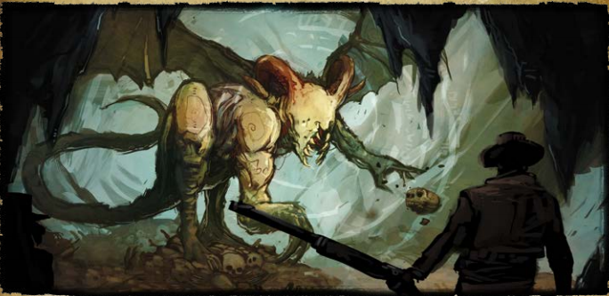
Во тьме
Еще один способ сделать игру более смертельной это использовать правило Во тьме. Каждый раз, когда жетон Тьмы пересекает жетон группы героев на треке глубины (устанавливается на клетку с большим номером чем жетон героев) - все враги начинают получать дополнительную элитную способность так как Тьма стала еще сильнее!

